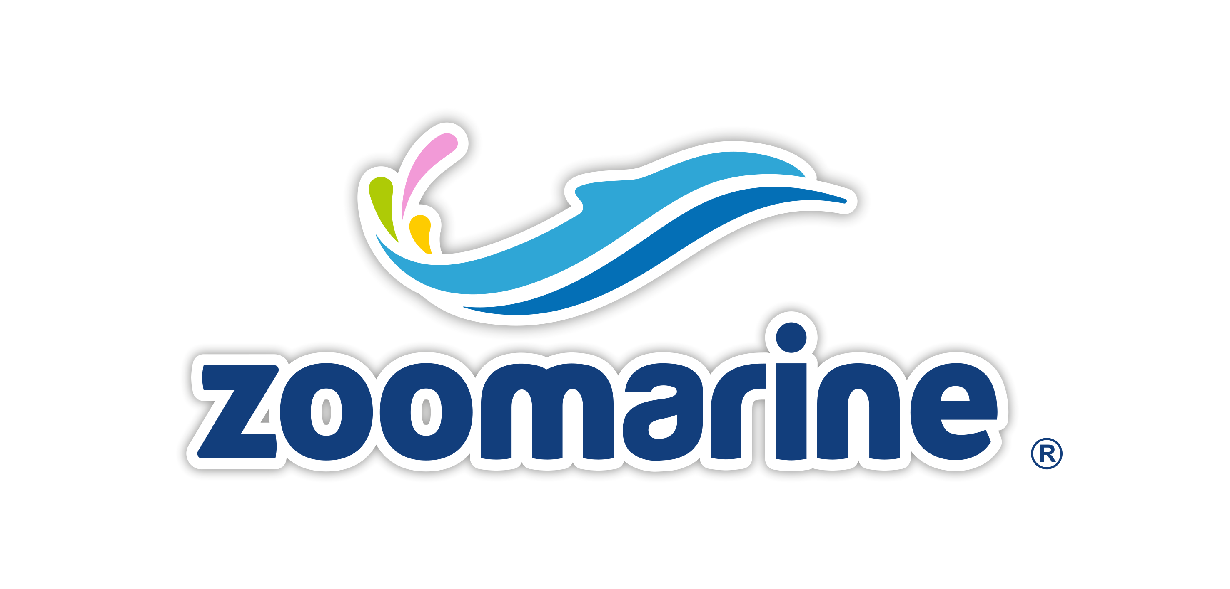

NOTA DE IMPRENSA

Fernanda Serrano visita o Zoomarine Algarve em família

A atriz e a família participaram no programa Dolphin Emotions, numa experiência marcada pela diversão, aprendizagem e sensibilização para a conservação dos oceanos

Guia, 4 de agosto de 2026 - O Zoomarine Algarve recebeu a visita de Fernanda Serrano, acompanhada da família, numa ocasião que lhes permitiu conhecer de perto as diferentes áreas do parque e o trabalho desenvolvido nas vertentes da educação e conservação do nosso planeta.
Ao longo do dia, a família explorou várias atrações do parque temático, ficando a conhecer algumas das espécies que habitam o Zoomarine e percorrendo as diferentes áreas do recinto, onde se conjugam atrações aquáticas, diversões mecânicas, experiências imersivas e espaços de lazer, proporcionando um dia memorável e repleto de aventura para toda a família.
Um dos momentos mais marcantes do dia foi a participação no programa educacional Dolphin Emotions. Durante a atividade, Fernanda Serrano e os filhos tiveram a oportunidade de interagir de perto com estes embaixadores dos oceanos. Além disso, puderam aprender sobre a ecologia dos golfinhos e a urgência da preservação das espécies e dos ecossistemas marinhos.
O momento foi vivido com grande entusiasmo por todos, que se mostraram encantados com a possibilidade de conhecer melhor estes animais.
A visita permitiu ainda dar a conhecer o trabalho desenvolvido pelo Zoomarine nas áreas da educação, da conservação da natureza e do bem-estar animal, reforçando o papel do parque na promoção de uma relação mais consciente e responsável entre as pessoas, os animais e o ambiente.

Pode encontrar as imagens da visita aqui.

Sobre o Zoomarine
Fundado em 1991, o Zoomarine Algarve é hoje um destino de excelência, combinando educação e entretenimento de uma forma que toca os corações e muda comportamentos. Enquanto instituição zoológica moderna, tem como pilar fundamental a conservação da natureza e o bem-estar animal, desenvolvendo e apoiando projetos de preservação de espécies, tanto in situ como ex situ, e promovendo uma relação mais consciente e responsável entre as pessoas, o meio ambiente e os animais.
Exemplos do seu compromisso são o Porto d’Abrigo – fundado em 2002 como o primeiro Centro de Reabilitação de Espécies Marinhas em Portugal, assumindo um papel pioneiro no resgate, recuperação e devolução ao meio natural de animais marinhos – e o primeiro Centro de Sobrevivência das Espécies focado na Mudança Comportamental, sediado no parque e criado pelo Zoomarine em parceria com a IUCN, com o propósito de integrar as ciências sociais nos esforços de conservação de espécies marinhas.
A nível da oferta, o Zoomarine disponibiliza exposições zoológicas, habitats imersivos concebidos para garantir elevados padrões de bem-estar animal, apresentações educativas, experiências de proximidade com diferentes espécies, atrações aquáticas, áreas temáticas e propostas de adrenalina, incluindo a maior praia de ondas de Portugal. Esta diversidade de experiências proporciona um dia completo, pensado para diferentes públicos e faixas etárias, onde o contacto com a natureza e o entretenimento coexistem de forma integrada, permitindo que cada visitante aprenda e se divirta em cada visita ao parque.

Para mais informações, por favor, contacte:
Zoomarine
Melissa Green, Responsável de Comunicação do Zoomarine | comunicacao@zoomarine.pt | (+351) 961 939 275
Lift Consulting
Miguel Carrilho | miguel.carrilho@lift.com.pt | 967 777 714
Raquel Rogeiro | raquel.rogeiro@lift.com.pt | 910 767 719

